Другой Лондон
некоторые места, о которых знают не все
Всем известны такие достопримечательности и места Лондона, как Биг Бен, Трафальгарская площадь, Букингемский дворец, Лондонский Тауэр и Тауэр-Бридж, здания Парламента, Вестминстерское Аббатство, Собор Святого Павла, Национальная галерея, Британский музей, галерея Тейт, музей Виктории и Альберта, музей Мадам Тюссо, музей Шерлока Холмса, музей Beatles, Гайд-парк, Сент-Джеймс-парк. Это те места, в которые отправляются туристы, впервые приехав в Лондон. Однако есть и другие интересные, но реже посещаемые места в Лондоне, где стоит побывать, что почувствовать жизнь и атмосферу Лондона изнутри.
Хейс-гэллери  Если вы решите прогуляться пешком от Биг Бена до Тауэра, вряд ли вы пройдёте мимо Хейс-геллери на южном берегу Темзы. Этот комплекс магазинов, ресторанов, контор и жилых помещений некогда был складским помещением причала Хейс, где сгружали чай и другие товары, привезенные в Лондон морем. Именно здесь стали впервые замораживать скоропортящиеся продукты (например, сыр и масло, привезенные из Новой Зеландии). Под стеклянной крышей, установленной на металлических колоннах, расположились лавки, кафе, рестораны. Тут можно увидеть уличных актеров и продавцов, а в центре пассажа – любопытную движущуюся скульптуру «Штурманы», включающую в себя фонтаны всяческую морскую символику. Хейс-геллери стал центром нового делового района, иногда называемого Лондон-Бридж-Сити.  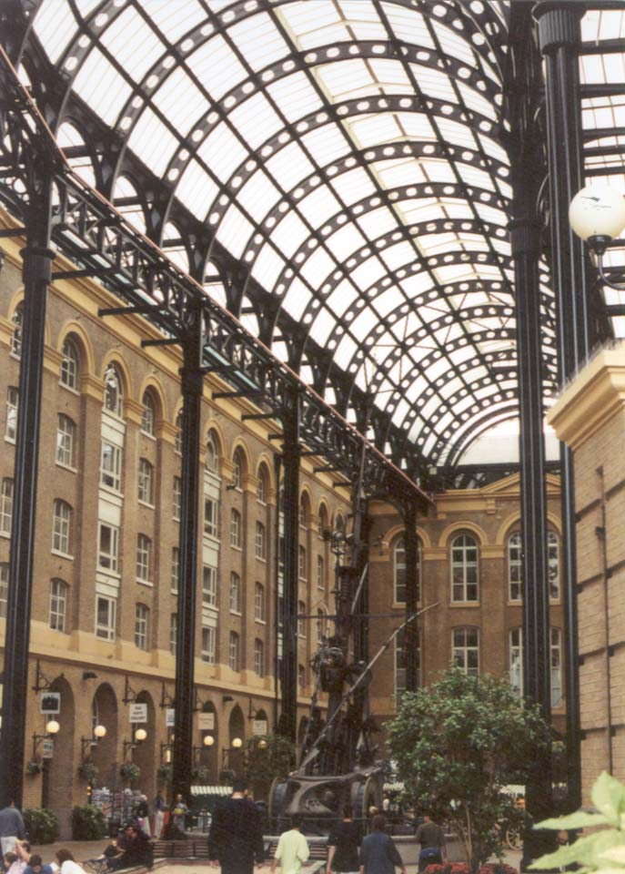 | 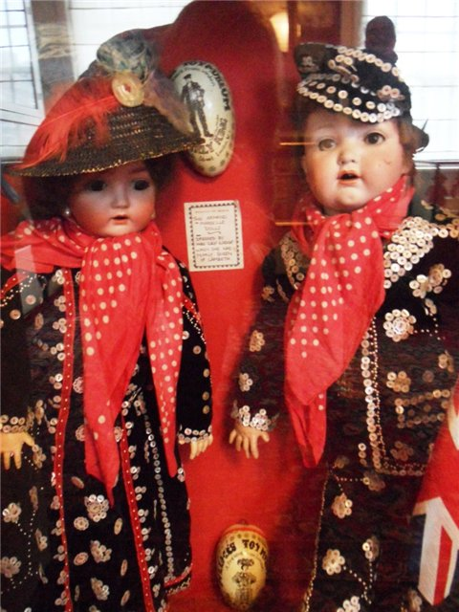  Музей игрушек Поллока  Бенджамин Поллок был замечательным мастером-кукольником, который прославился на рубеже XIX – XX веков. В музее Поллока, открытом в 1956 году, воссоздана мастерская художника, собраны куклы и декорации его спектаклей. Музей занимает два дома XVIII века, которые почти не перестраивались. Комнатушки набиты восхитительными экспонатами со всех концов света: куклами, марионетками, машинками, поездами, конструкторами, домиками. В дни школьных каникул здесь проходят кукольные представления. На выходе из музея находится соблазнительный музей игрушек. | Антикварный рынок Бенмондси  Один из главных лондонских рынков антиквариата переехал сюда в 1960-е годы из района Излингтон, где он назывался Старым Каледонским. Каждую пятницу антиквары выставляют на прилавках свои последние приобретения.  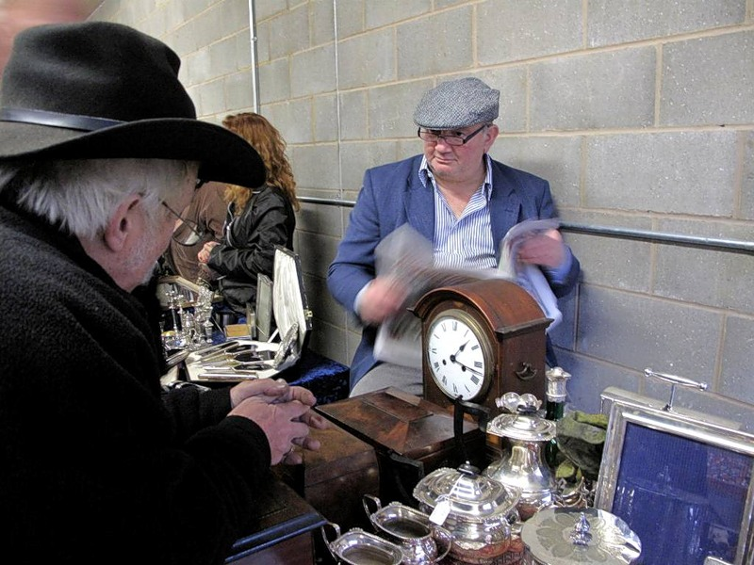  Бывали здесь и сенсации, когда за бесценок продавались шедевры, считавшиеся давно утраченными. Обычно всё действительно ценное разбирают в самые ранние часы. Несколько антикварных лавок по соседству открыты каждый день, самые интересные – на Тауэр-Бридж роуд, где можно найти всевозможную мебель и богатейший выбор безделушек.
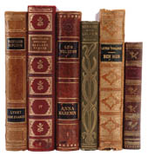
Книжная улица
Улица Чаринг-Кросс-роуд – истинная Мекка книголюбов. К югу от Кембридж-сёркус вдоль нее тянутся лавки букинистов, севернее расположены знаменитые книжные гиганты «Фойлс» и «Уотерстоунс» (где, как уверяют, вам найдут любое издание) и специализированные магазины – «Звеммер» (литература по искусству), «Силвер Мун» (феминизм), «Мердер Уан» (детективы). На пересечение с Оксфорд-стрит возвышается небоскреб, десять лет простоявший пустым.

место | адрес | ближайшая станция метро | дни работы | часы работы
Хэйс-геллери | Тули-стрит | Лондон-бридж | ежедневно | круглосуточно
Музей игрушек Поллока | Скала-стрит, д.1 | Гудж-стрит | понедельник-суббота (закрыт по праздникам) | 10:00-17:00
Антикварный рынок Бенмондси | Лонглейн, Бермондси-стрит | Лондон-бридж | пятница | 5:00-15:00

